Sur-blouse pour l'hôpital - COVID19

Généralité
Dans le cadre de l'effort national amené par la crise sanitaire liée à la pandémie du virus COVID19, nous avons répondu à l'appel de l'hôpital de Millau pour organiser et produire des sur-blouses.
Il est important de noter que le fablab a été rejoint par bon nombre de bénévoles et notamment des couturières afin de confectionner ces sur-blouses.

Photos
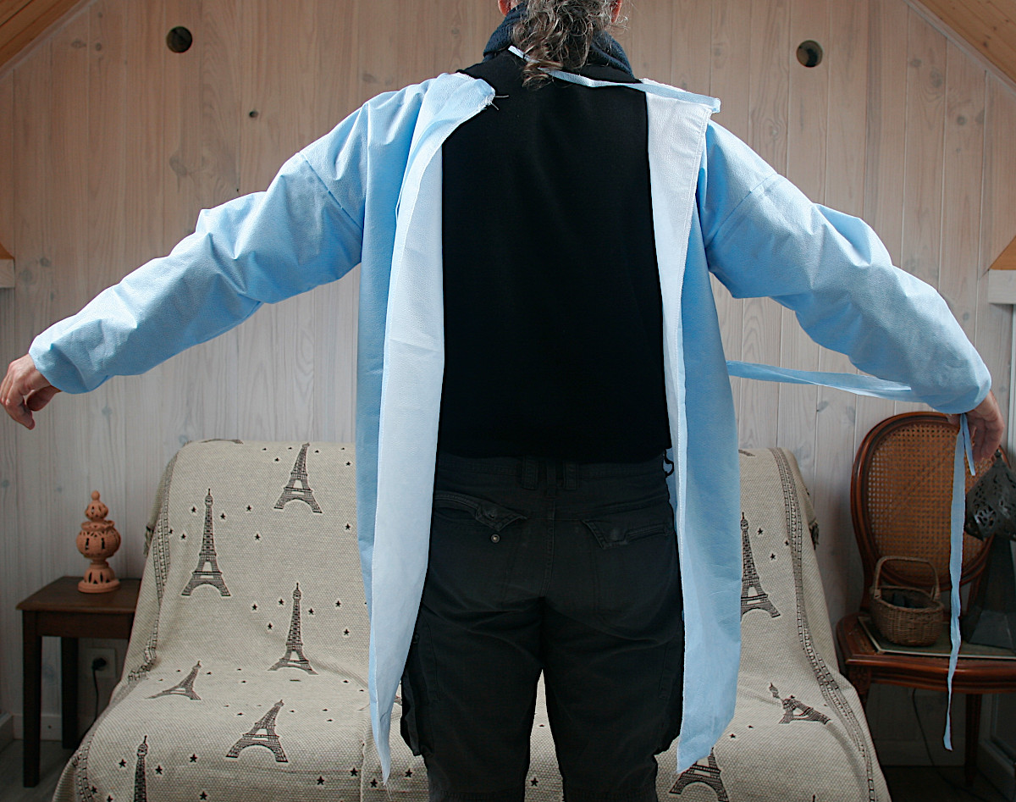
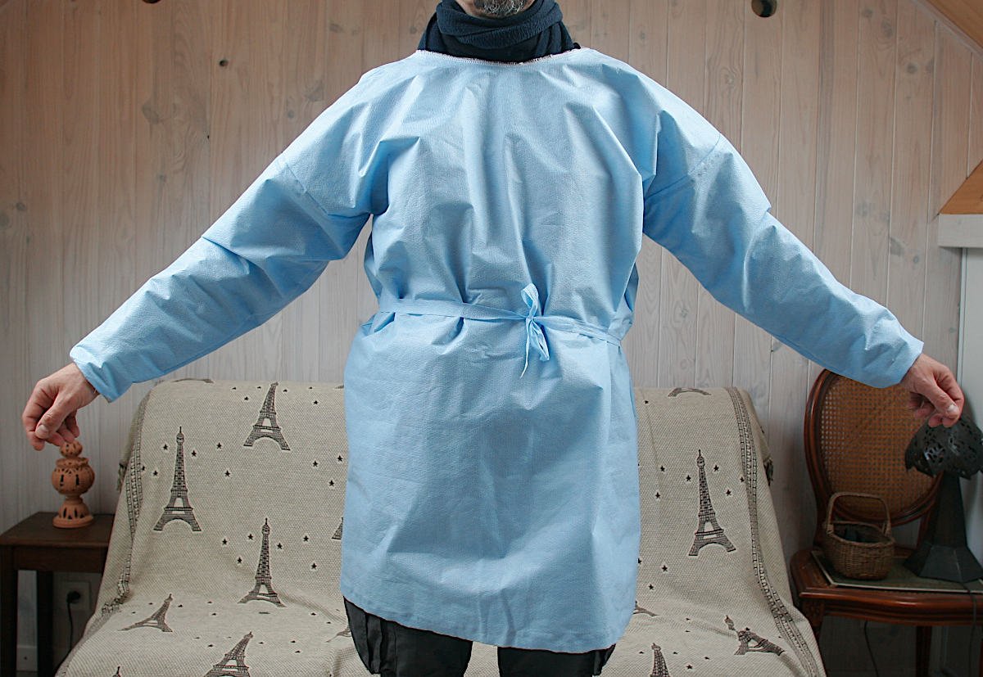
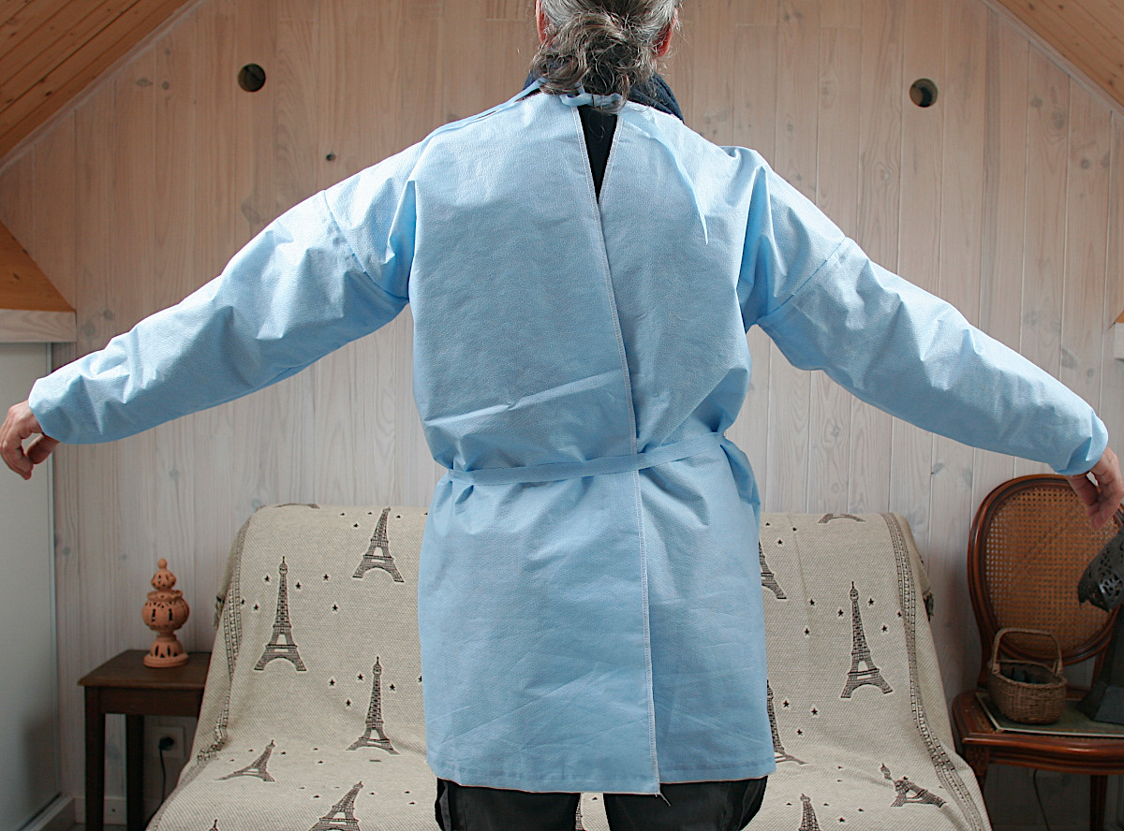
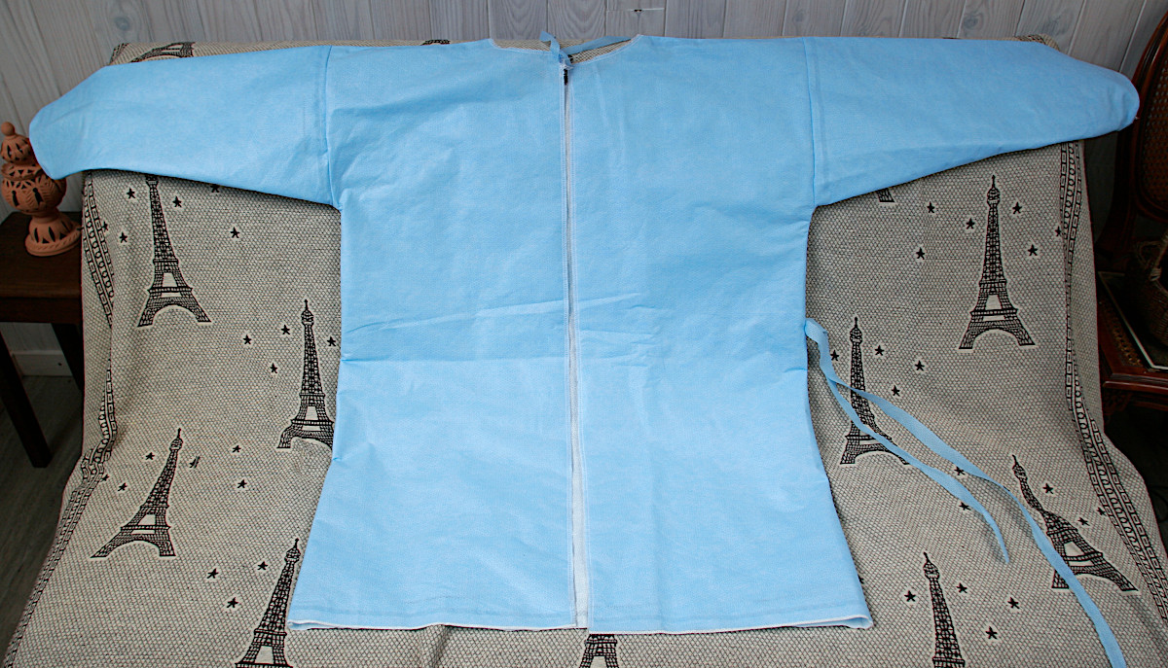
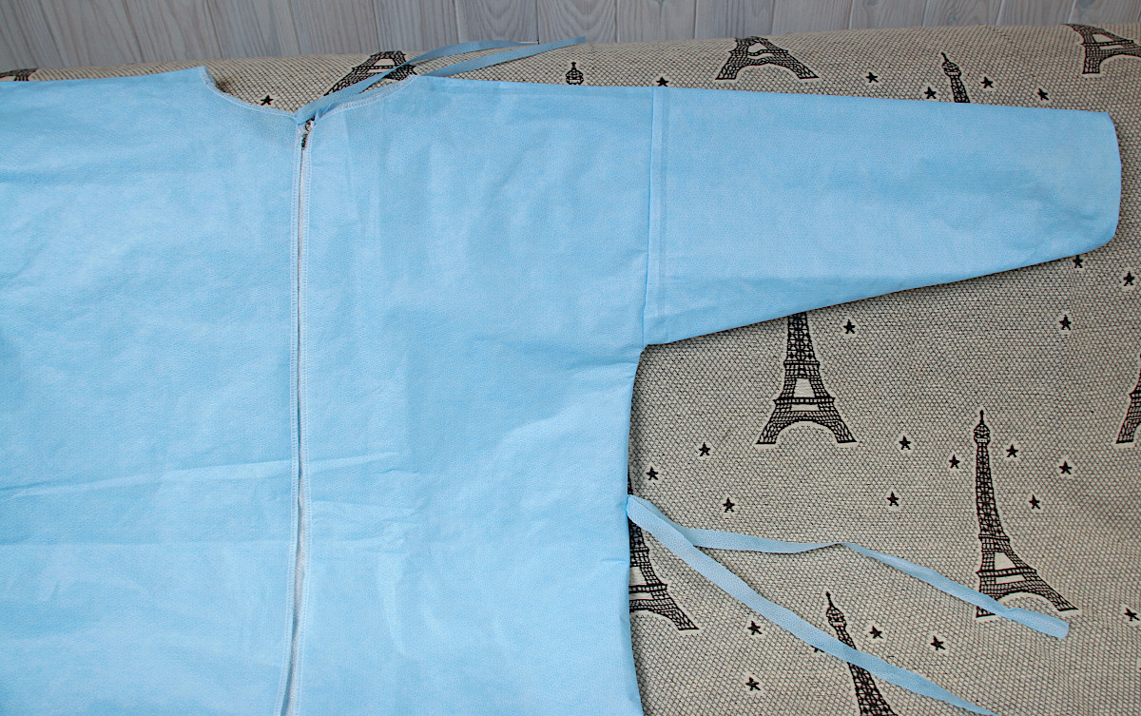
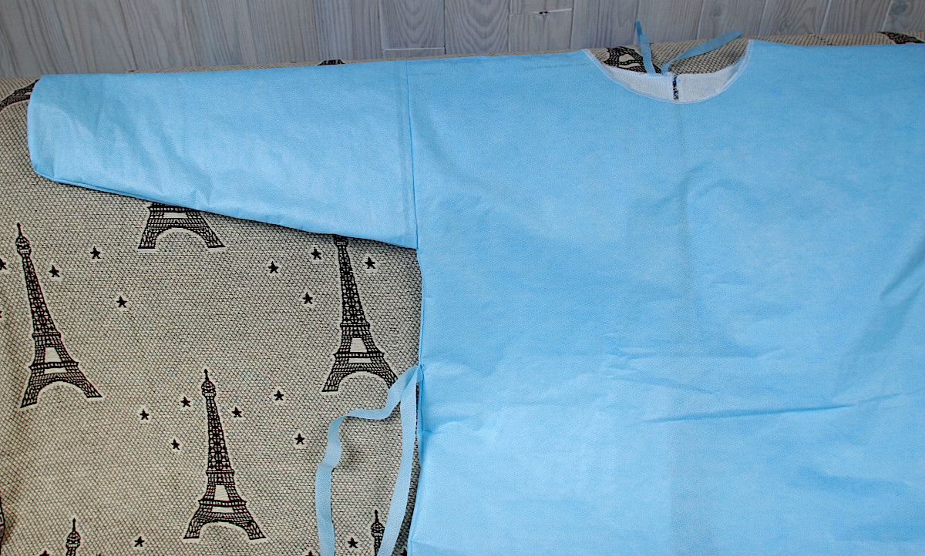
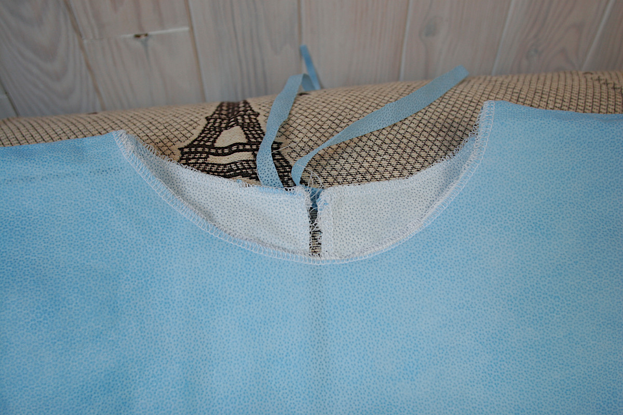
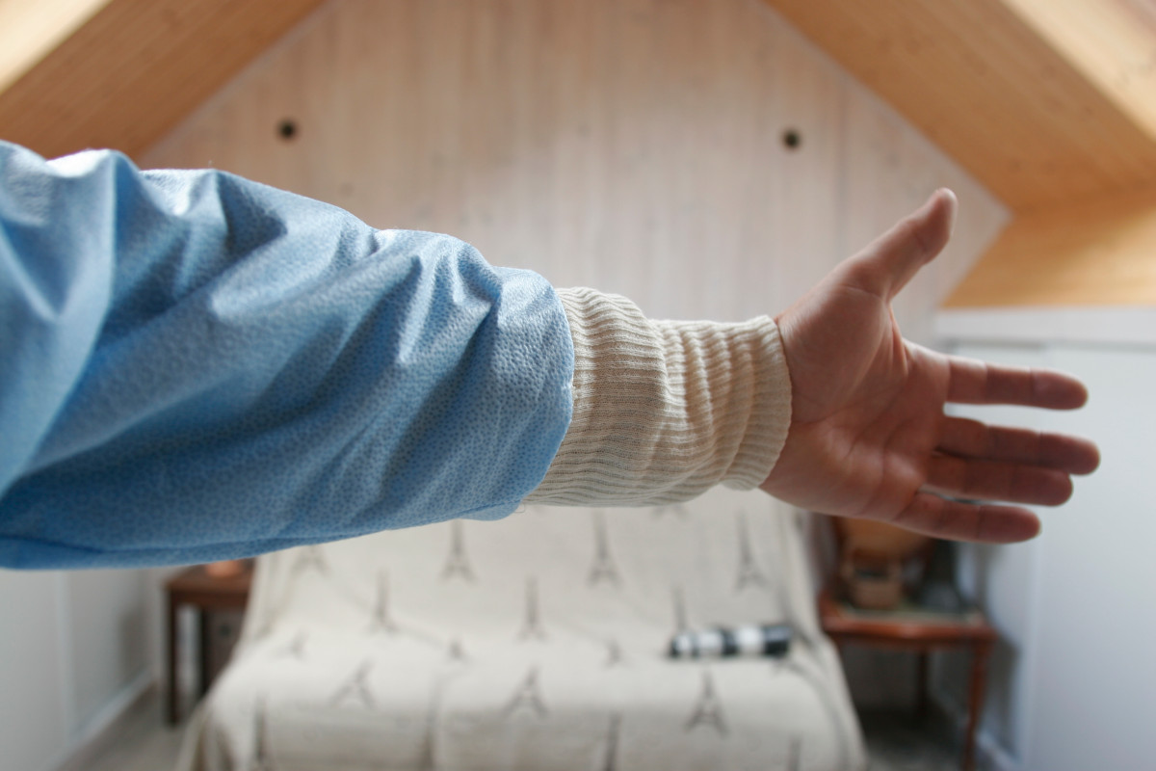
Voici quelques photos de ce qui doit être réalisé. Un seul modèle à base de draps réformés de la Blanchisserie Inter-hospitalière de St Germain (12).
Ici, la blouse a été réalisée avec du non-tissé à usage unique.
Les coupes sont droites (sauf le col) :
La photo suivante montre une version avec un manchon élastique en bout de manche. Cette version ne sera réalisée que pour quelques exemplaires :

Fichiers PDF du patron
2020-04-04_sur-blouse_devant_v2.pdf
2020-04-04_sur-blouse_derriere_v2.pdf
2020-04-13_sur-blouse_manche_v3.pdf

Fichiers recommandation confection masque
afnorspecx76-001-masquesbarrieres-annexec-patrons.pdf
afnorspecx76-001-masquesbarrieres-version1-0-27032020.pdf

